Informace o školce ve školním roce 2018/19 a o zápisu
Prosíme o důkladně prostudování, v případě dotazů jsme Vám k dispozici.
Dny otevřených dveří v Medvíďatech se uskuteční:
Na běžný školkový program se můžete přijít podívat ve dnech: 5.4., 19.4., 4.5., 14.5.2018, kdy se uskuteční dny otevřených dveří u sv. Jiří na Doubravce (Ke sv. Jiří 13) , sraz je vždy v 10 h u našeho zázemí, konec v 11.30 h. Odpolední termín dne otevřených dveří je 26.4.2018 od 16 do 18 h (bez účasti na školkovém programu, prohlídka prostor, děti si mohou pohrát se školkovými hračkami).
Schůzka rodičů na Krašovské (Aktivity centrum, Krašovská 30) se uskuteční 15.5.2018 od 19 h.
Prosíme o rezervaci místa na školkovém e-mailu medvidata@skaut.cz, kapacita každého dne je omezená.
Seznámit se s námi můžete také během pátečního či pondělního klubíku pro rodiče s malými dětmi (téměř každý pátek na Doubravce od 9,30 do 11.30 h, od poloviny dubna budou probíhat klubíky i v Bolevci – pondělí 9,30 – 11.30 h).
Zápis do školky
Do školky i lesního klubu přijímáme děti ve věku 2 – 6 (7 let), do lesního klubu mohou docházet i děti na domácím vzdělávání (1. a 2. třída).
1. kolo přijímání přihlášek je do 17.5.2018.
Přihlášky je možné odevzdat:
- osobně na dnech otevřených dveří a na schůzce rodičů na Krašovské,
- doporučeně poštou na adresu koordinátorky: Lenka Chvalová, Liliová 273, 33209 Štěnovice.
Je třeba odevzdat:
- při zápisu do lesní mateřské školy: vyplněná přihláška do LMŠ, řádně vyplněný a lékařem potvrzený evidenční list (očkování), vyplněný dotazník. Lékařem potvrzený evidenční list nemusí odevzdat předškoláci (ti jsou přijímáni i bez očkování).
- Při zápisu do lesního klubu: vyplněná přihláška do LK, vyplněný dotazník.
Prosíme o odevzdání přihlášky i u dětí které již do školky docházejí (a jejich sourozenců) a budou pokračovat i v příštím školním roce - při odevzdání přihlášky do 30.4.2018 vám rezervujeme místa.
Přijetí/nepřijetí dítěte do lesní školky bude rodičům oznámeno e-mailem do 22.5.2018, každé dítě obdrží svůj kód a pod tímto kódem bude přijetí/nepřijetí zveřejněno na webu. Podepsání smlouvy o péči bude následovat.
Kritéria přijetí dětí:
- věk dětí (přednostně přijímáme děti s odkladem a děti plnící předškolní docházku - musí být prozatím přihlášeny do rejstříkové školky k individuálnímu vzdělávání, max. 72 b), přijímáme děti ve věku od 2 let.
- přednostně přijímáme sourozence a děti spolupracovníků (+ 10 b) – důvodem je slaďování rodinného a pracovního života,
- zájem rodičů o lesní školku (starší sourozenec již školku navštěvoval, dítě školku již navštěvuje, rodiče s dítětem navštěvují lesní klubík, účast na dni otevřených dveří...) - max. 20 b
- četnost docházky (max. 10 b), upřednostňujeme děti s docházkou více dnů v týdnu
- datum zaslání přihlášky (do konce dubna - 5 b)
Předškoláci a děti s odkladem školní docházky (děti, které do 1.9.2018 dovrší 5 let, tj. narozené nejpozději 31.8.2013) musí být zároveň zapsáni do nějaké rejstříkové školky k individuálnímu vzdělávání (podklady rádi dodáme, doporučujeme vybrat si nějakou rozumnou rejstříkovou školku – jsme schopni školku poradit, náš zápis do rejstříku je pravděpodobný, ale ne 100 %).
Aktualizace 6.4.2018 – obdrželi jsme podmíněné povolení naší lesní MŠ! Povolení je tedy ještě s podmínkou, že získáme povolení od hygieny (s tou nyní vstoupíme do podrobnějšího jednání). Budeme tedy zapisovat naše předškoláky do spřátelené školky jen pro jistotu.
Spádová školka dítě přijmout musí, jiná rejstříková může- dítě pak jde na přelomu listopadu - prosince na "přezkoušení", individuální vzdělání se ředitelce MŠ pouze oznamuje a je možné ho zrušit pouze, pokud se k přezkoušení nedostavíte) - napište nám, rádi Vám pošleme potřebné podrobné informace. Zjišťujeme, zda by naše předškolní děti nezapsala nějaká vstřícná školka, kde by přezkoušení proběhlo buď formou návštěvy jejich pedagoga u nás ve školce, nebo naší hromadnou návštěvou u nich – info k tomuto budeme mít v polovině dubna.
Děti s odkladem školní docházky v dubnu absolvují zápis do ZŠ, kde rovnou požádáte o odklad a v květnu jej pak zapíšete do nějaké rejstříkové spádové školky (viz. výše). Rozhodnutí o odkladu budeme potřebovat okopírovat.
Domškoláci – děti v domácí (individuální) škole je možná zapsat na jeden nebo dva dny do lesního klubu. Je to forma vhodná pro děti, které dříve navštěvovaly lesní školku a chtějí s ní ještě zůstat v kontaktu (doplněk k domácí škole nebo návštěvě komunitní školy, vhodné pro děti ve věku 6 – 8 let).
Předškoláci a děti s odkladem docházky docházející celý týden mohou využít slevy na školkovném.
Důležité informace:
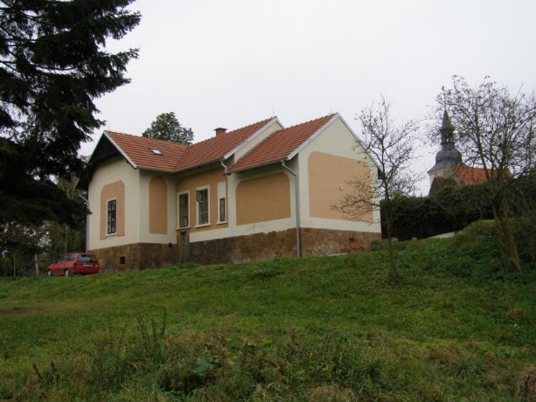
Školková zázemí
Doubravka
V příštím školním roce bude lesní školka Medvíďata fungovat v zázemí na Doubravce. Využívat budeme zázemí skautského domečku, kde bude mít třída k dispozici 2 velké místnosti a velký podkrovní prostor. K dispozici je splachovací WC, umyvadlo a sprcha s teplou vodou, kuchyňku, venku ohniště a přístřešek se stoly a židličkami. Budeme vyrážet ven na louku, k Pecihrádku, okolo Berounky, na Chlum - okolí je pěkné, zajímavé (záchranná stanice, vlaková zastávka v dosahu, divadlo Alfa...).
Domeček najdete v loukách vedle kostelíka, adresa: Ke sv. Jiří 13.
Bolevec
V Bolevci se během podzimu nastěhujeme nazpět na skautskou základnu u Seneckého rybníka.
V období září – říjen bude ještě dobíhat rekonstrukce základny u Seneckého rybníka, školka v tomto období využije zázemí volnočasového centra v Krašovské (Aktivity centrum, Krašovská 30, konečná autobusu č. 30 na Košutce – k dispozici budeme mít jednu velkou třídu a kuchyňku + šatnu). Místo je to ideální – snadno dostupné MHD i autem, les je kousek přes louku.
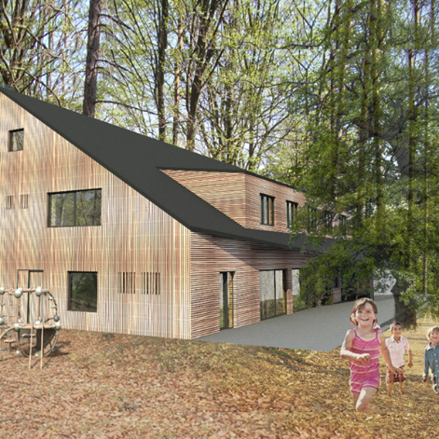
Od listopadu se vrátíme na základnu Senečák, kde budeme mít k dispozici velké zázemí v přízemí (třída cca 10 x 10 m, šatna, wc, kuchyňka a dále budeme moci využívat podkrovní prostor pro spaní, malou tělocvičnu, řemeslnou dílnu. Školka bude mít samostatný vchod. Časem bysme rádi využili přilehlý prostor k vytvoření venkovní učebny a přírodní lesní zahrady.
Od doby přesunu na Senečák, začnou opět fungovat ranní srazy na zastávce Okounová (u tramvaje č. 1, jednu zastávku před konečnou v Bolevci) v 7 – 7,15 a v 8 h i návraty tamtéž (v 16.15 h).
V současnosti ještě řešíme dofinancování vybavení objektu (nábytek, šatny, kuchyně apod.), podpořit nás můžete libovolným příspěvkem na portálu https://www.darujme.cz/projekt/1200759 (projekt Kuchyně pro Senečák).
Kapacita školky pro rok 2018/2019 bude:
- 16 dětí ve třídě u sv. Jiří (děti 2 - 6 let) + 2 průvodci (v případě plné kapacity bude ještě jeden průvodce navíc),
- 14 - 16 dětí ve třídě Medvíďat na Senečáku (děti 3 - 6 let) + 2 průvodci
- 6 - 8 dětí ve třídě Tlapiček (děti 2 – 3 roky) + 1 průvodce na Senečáku (v případě plné kapacity bude ještě jeden průvodce navíc).
- Počet volných míst bude známý koncem dubna (po přihlášení stávajících dětí).
Provoz školky: bude v provozu denně od 7 do 16,30 h.
Provoz bude přerušen v období Vánoc (22.12 – 1.1) a státních svátků, provoz o jarních a podzimních prázdninách bude omezený (menší počet průvodců).
U Jiřího bude předávání a vyzvedávání probíhat přímo na místě (k domečku lze bez problémů dojet autem), na Senečáku bude probíhat ranní sraz v 7-7,15 h a v 7,50 h u květinářství na zastávce Okounová, odpolední návrat na místo v 16,15 h. Předání do školky je možné v době od 7 do 8,45 h. Děti je také možné předávat „po cestě“ (např. v 7,35 a v 8,20 h u mostu na Prokopávce).
Modely docházky
Pro školní rok 2018/2019 nabízíme dva modely docházky – lesní klub a lesní mateřská škola.
Lesní mateřská škola – pro děti řádně očkované, pro neočkované a nedoočkované předškoláky. Momentálně jsme v procesu zápisu do školského rejstříku (pro jistotu prosím tedy počítejte s ceníkem pro lesní klub).
Přijímáme děti na min. 2 denní docházku (1 den pouze ve výjimečných případech), dopolední docházka je možná, ale není cenově zvýhodněná. Školkovné se hradí 11 x ročně (provoz 10 měsíců v roce + 14 dnů v červenci a 14 dnů v srpnu), školkovné je možné uplatnit při vyúčtování daní.
Počet dnů docházky | cena
2 dny | 1950 Kč
3 dny | 2 800 Kč
4 dny | 3500 Kč
5 dnů | 4 000 Kč
Sleva: pro sourozence 10 %, pro předškoláky při celotýdenní docházce je cena 3 700 Kč, sleva pro děti, jejichž sourozenec navštěvuje komunitní školu (Jasmína, Koventinka, Holubník). Školkovné je nevratné, nelze jej převádět do dalšího měsíce apod. (z důvodu nemoci apod.). Je umožněno vybírat si náhrady.
Lesní klub – pro všechny děti. Školkovné se platí 10 x ročně, v létě je provoz zajištěn po dobu min. 4 týdnů formou příměstských táborů. Nelze uplatnit jako školkovné do daní.
docházka | Celodenní docházka 7 – 16.30 h | Polodenní docházka 7 – 12,30 h
1 den | 1450 | 1250
2 dny | 2450 | 2100
3 dny | 3350 | 2850
4 dny | 4300 | 3650
5 dnů | 5100 | 4350
Sleva: pro sourozence 10 %, pro předškoláky při celotýdenní docházce je cena 3 700 Kč, sleva pro děti, jejichž sourozenec navštěvuje komunitní školu (Jasmína, Koventinka, Holubník) je 200 Kč, stejná sleva platí pro domškoláky. Školkovné je nevratné, nelze jej převádět do dalšího měsíce apod. (z důvodu nemoci apod.). Je umožněno vybírat si náhrady.

